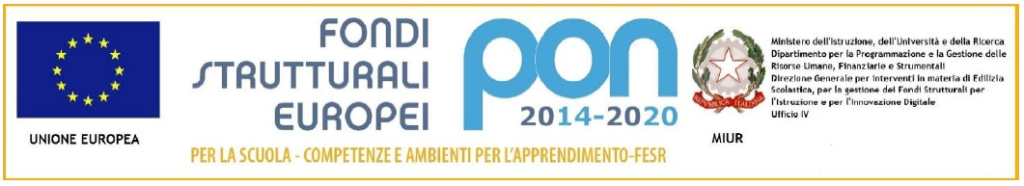

ISTITUTO COMPRENSIVO “F. LLI CERVI”
Sede legale e direzione Via Monte Generoso, 5
20812 LIMBIATE (MB) - Tel. 0299097421- 029960677

C.F. 91132080150 COD.MIN. MBIC8GA00D cod. univoco UF5AEK
MBIC8GA00A@istruzione.it - MBIC8GA00A@pec.istruzione.it - sito: www.iccervilimbiate.gov.it

Circolare n. 36 Limbiate, 18/06/2021

Agli studenti delle classi terza Scuola Secondaria I grado
Agli alunni/studenti trasferitisi in altri istituti
Al Sito web p.c.
ICS F.lli Cervi
Atti

pc. DSGA

Oggetto: Disattivazione account istituzionale e salvataggio documenti

Si comunica che, per ragioni di sicurezza e privacy, verranno disattivati gli account istituzionali iccervilimbiate.edu.it di:
- studenti delle classi terze della Scuola Secondaria di I grado in uscita dall’Istituto e degli alunni trasferitisi in altre scuole.
Si invitano gli utenti appartenenti alle categorie sopracitate a salvare tutto il materiale presente all’interno della piattaforma GSuite entro il 30/08/2021, poiché dopo tale data non sarà più̀ possibile accedervi.
Per segnalazioni o supporto, rivolgersi all’indirizzo e-mail teamdigitale@iccervilimbiate.edu.it

Si ringrazia per la collaborazione e si augura una serena estate.

Il Dirigente Scolastico
Dott. Prof. Alberto Maria Sedini

Il documento è firmato digitalmente ai sensi del
D. Lgs 82/2005 s.m.i. e norme collegate e sostituisce il documento
Cartaceo e la firma autografa.

